1. Aktuell im CMS vorhandene Dateien umbenennen  
   hier wäre das auf version 06: 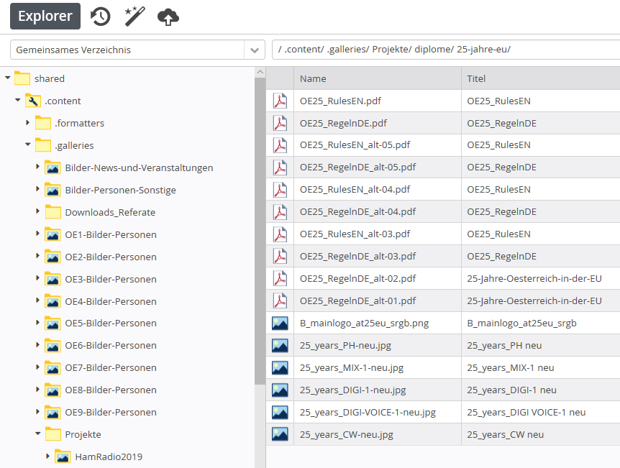
2. Von OE3BKC sollten die neuen Dateien immer mit diesen gleichen Namen angeliefert werden:  
   **OE25_RegelnDE.pdf  
   OE25_RulesEN.pdf**  
   Die Unterscheidung ist im Dokument selbst in der Fußzeile ganz rechts unten (dieser Eintrag ist unbedingt zu kontrollieren).
3. CMS muss an dieser Stelle aktualisiert werden
4. Beide Dateien in diesen Ordner hochladen
5. Änderungen der 2 PDF-Links auf die oben genannten gleichbleibenden Dateinamen ändern (de+en):  
   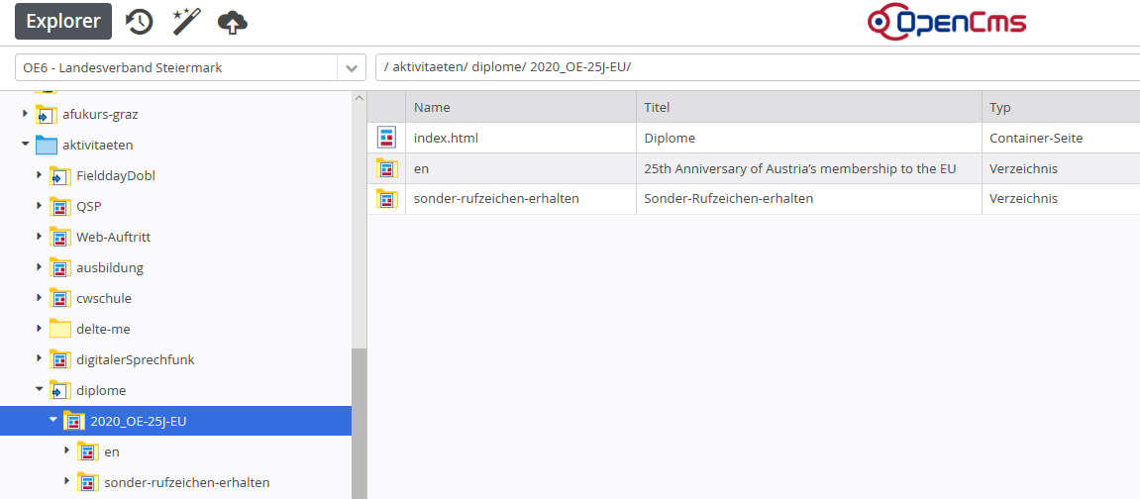
6. Genannte Änderungen von OE3BKC manuell auf der deutschen und der englischen Seite einpflegen:  
   a) Quellcode aufrufen:  
   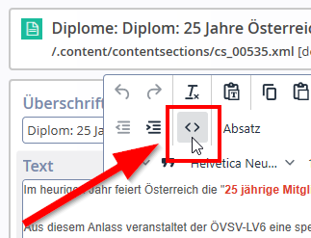
7. b) Quellcode ergänzen/ändern:  
   Das ist der sensibleste Schritt (bitte hier keine Fehler machen). Je Call gibt es 2 Änderungen bei der Verlinkung. Danach den gesamten Textblock markieren und bei der anderen Sprache gleicherweise einfügen:  
   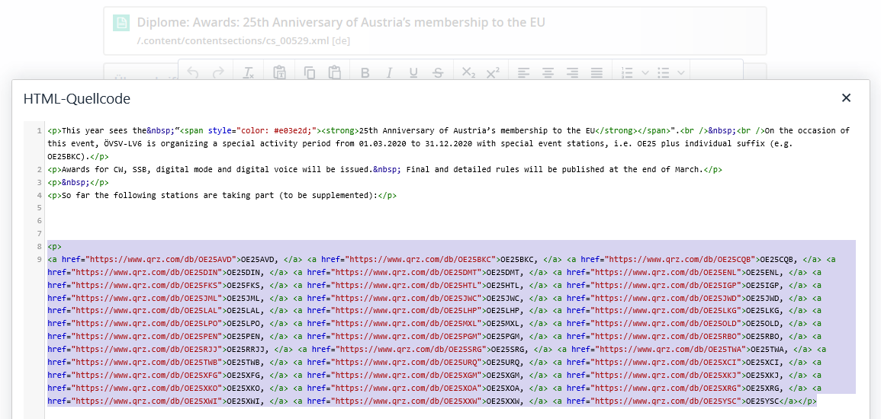
8. Beim Veröffentlichen müssen dann alle 4 Dateien ersichtlich sein (2x PDF + 2x XML):  
   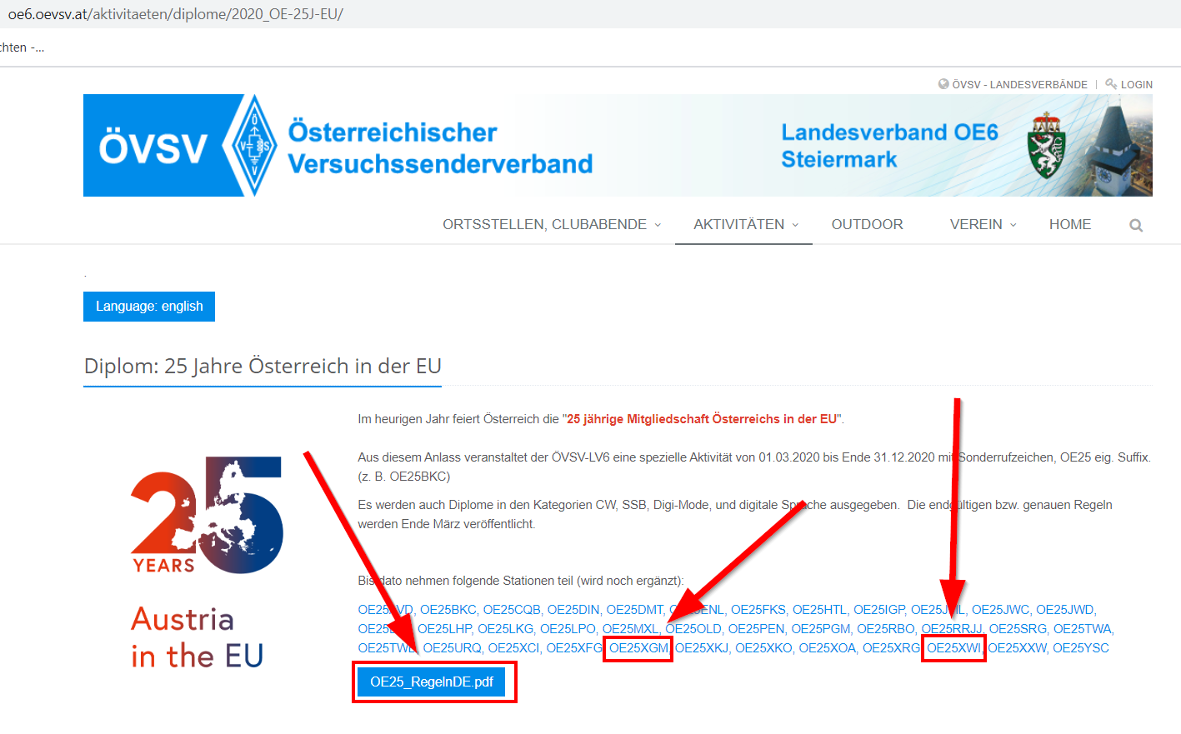
9. Nach der Webseitenkontrolle kann das Email der Aktualisierung verteilt werden